Romain PAPUCHON – IR2

jHoover - Compte Rendu – Juillet 2005

Découpage de l’interface graphique

Dans cette phase (juillet 2005), j’ai laissé de côté les problèmes des classes métiers pour m’intéresser à l’interface graphique. Le projet étant un projet d’interface graphique, je reprendrais les classes métiers à la fin.

J’ai alors créé l’architecture du logiciel comme cela :

JFrame
JMenuBar
BorderLayout1.NORTH - JToolBar
BorderLayout1.CENTER
JSplitPane.left

JScrollPane(JPanel)
JSplitPane.right
BorderLayout2.NORTH - JPanel
BorderLayout2.CENTER - JTabbedPane

Découpage de la JFrame en deux parties avec un BorderLayout. Au nord la JToolBar et au centre un JPanel découpé avec un JSplitPane comme cela :

- A gauche un JScrollPane et un JPanel (qui sera l’arbre de découverte)

- A droite un JPanel avec un découpage en deux parties selon un BorderLayout (Un JPanel au nord (qui sera l’ajout de filtre) et un JTabbedPane au Centre qui sera la vue détaillée des téléchargements avec les différents onglets)

Voici le nommage des différents composants :

JHMainFrame
JHMenuBar
JHToolBar
JHMainPanel
JHDiscoberyPanel
JHManageTabPanel
JHRegexpPanel
JHDetailledPanel

Création des boites de dialogues

Pour créer les boites de dialogues j’ai utilisé une classe Abstraite nommé AbstractDialog.java. Celle-ci permet de régler les paramètres de chacune des boites de dialogues de la même façon :

- non redimensionnable
- centrée par rapport à l’écran
- prenant en paramètres plusieurs JPanel afin de les placer convenablement
- effectuer la même action pour tous les boutons Cancel

Pour placer les composants, j’utilise la librairie Jgoodies.

Voici un exemple de boite de dialogue :

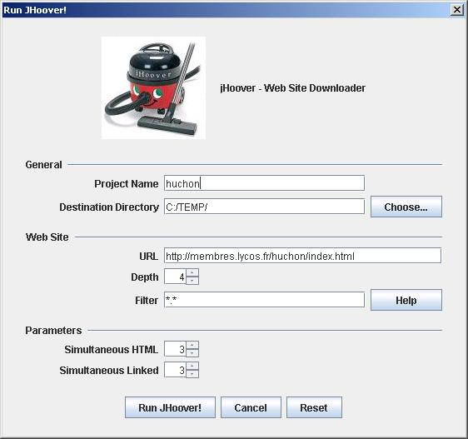

Structure du projet

J’ai décidé de réunir les Labels et les icônes dans deux classes dans un package tool afin de simplifier tout changement graphique au niveau des icônes et des labels.

De la même façon, les actions sont regroupées dans une classe ActionManager.java, ce qui simplifie le code.

Avancement dans le projet

Après avoir finit les boites de dialogues, je commencerais à faire le JTree et les JList. Je ne ferais les actions qu’après avoir terminé l’arbre et les listes.

Voici ce qui fonctionne :
- téléchargement d’un site simple sans contraintes en version ligne de commande
- Affichage de la structure graphique du logiciel
- Réglage graphique des paramètres de configuration du projet
- Affichage de quelques boites de dialogues

Voici ce qui ne fonctionne pas :
- Les mêmes soucis qu’au mois de juin sur les classes métiers
- Les boutons des boites de dialogues
- Les objets graphiques qui ne sont pas fait

